**Интегрированный межпредметный урок по информатике и физике**

«Доводы, до которых человек додумывается сам, обычно убеждают его больше, нежели те, которые пришли в голову другим». (Б. Паскаль)

**Класс:** 8

**Раздел в программе:**

***Информатика:*** Алгоритмы и программирование. Исполнители и алгоритмы. Алгоритмические конструкции.

***Физика:*** Электрические и магнитные явления.

**Тема урока:** Изучение особенностей программирования линейных и циклических алгоритмов управления исполнителем – светодиодом на платформе ArduinoUno, особенностей электрических цепей с параллельным и последовательным соединением резисторов.

**Планируемые цели и результаты урока:**

***Цели личностного развития:***

развитие мировоззренческих представлений об информационных процессах и информационных технологиях, соответствующих современному уровню развития науки и составляющих базовую основу для понимания сущности научной картины мира;

развитие интереса к обучению и познанию; готовности и способности к самообразованию.

***Метапредметные цели:***

* Развитие универсальных познавательных действий таких как: умение устанавливать причинно-следственные связи, строить логические рассуждения, делать умозаключения и выводы; умение создавать, применять и преобразовывать формулы и единицы международной системы СИ , модели и схемы для решения учебных познавательных и практических задач.
* Развитие универсальных коммуникативных действий таких как: работая в паре, коллективно строить действия по достижению поставленной цели решения познавательной и практической задачи: распределять роли, договариваться, обсуждать процесс и результат совместной работы.

***Предметные цели:***

* Информатика: Проверка умений составлять, выполнять в среде программирования ArduinoIDE несложные линейные и циклические алгоритмы для управления электронными компонентами на плате ArduinoUno (светодиодом и яркостью его свечения), анализировать предложенные алгоритмы, в том числе определять, какие результаты возможны при различных исходных значениях параметров.
* Физика: Проверка умений составлять в соответствии с указанными требованиями схемы электрических цепей с последовательным и параллельным соединением элементов, различая условные обозначения элементов электрических цепей; проводить исследование зависимости одной физической величины от другой в цепях со светодиодом и последовательным и параллельным соединением резисторов, фиксировать результаты полученной зависимости в виде таблиц и графиков, делать выводы по результатам исследования.

**Тип урока:** интегрированный межпредметный урок по информатике и физике.

Изучение особенностей программирования алгоритмов разного типа с опорой на знания по физике. Интегрирование знаний по информатике, физике, схемотехнике позволяет учащимся представить смежные понятия окружающего человека мира техники и электроники в более целостном виде. За счет привлечения различных данных идет более глубокое усвоение содержания урока.

**Модель обучения: «**Перевернутый класс» - модель обучения, при которой учителя информатики и физики предоставляют материал для самостоятельного изучения дома, а на очном занятии проходит практическое закрепление материала.

Учащиеся получают домашнюю работу — просмотр видео-лекций и чтение учебных материалов, относящихся к теме следующего урока. На уроке же они закрепляют материал темы во время практических занятий.

**Оборудование и программное обеспечение:**

* Образовательный набор «Матрешка Y» - Hi-Tech-конструктор на основе платформы Arduino
* Среда разработки программ для управления электронными компонентами набора – ArduinoIDE
* Компьютеры с возможностью USB-подключений
* Измерительные приборы ( для измерения силы тока)
* Проектор и экран для показа вводной презентации

**Вспомогательные дидактические материалы:**

* Презентация к уроку
* Справочные материалы для самостоятельного домашнего обучения ( Приложение 1)
* Вводная презентация
* План-конспект урока с алгоритмом работы учащихся
* Таблица азбуки Морзе (Приложение2)

**Список литературы и Web-ресурсов**

1. Л.Л. Босова, А.Ю. Босова Информатика. Учебник для 8 класса. - М.Ж Бином. Лаборатория знаний, 2013 (Глава 2 П2,4,3,3,3,5)
2. И.М. Перышкин, А.И. Иванов Физика: 8-й класс: базовый уровень: учебник. ФГОС. — М.: «Просвещение» (последнее издание).
3. А.К. Славинский, И.С. Туревский Электротехника с основами электроники. Учебное пособие - М.: «ИД Форум-Инфра-М»,2013.
4. Лоторейчук, Е.А. Теоритические основы электротехники - М.: «ИД Форум-Инфра-М», 2014.
5. Видеоурок: Светодиод, расчет резистора, конденсатор - самый понятный курс по электронике для новичков - <https://www.youtube.com/watch?v=ltdKNS0FU_o&ab_channel=LabRazum>
6. Arduino-мастер: Подключение светодиода к Ардуино - <https://arduinomaster.ru/uroki-arduino/podklyuchenie-svetodioda-k-arduino/>

Remontni4ek.ru : Параллельное соединение резисторов - <https://remontni4ek.ru/parallelnoe-soedinenie-rezistorov>

**Урок 1: Информатика**

**Разработка линейных и циклических алгоритмов для исполнителя - светодиода.**

**Ход работы**

1. Соберите цепь в соответствии со схемой:

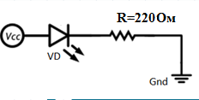

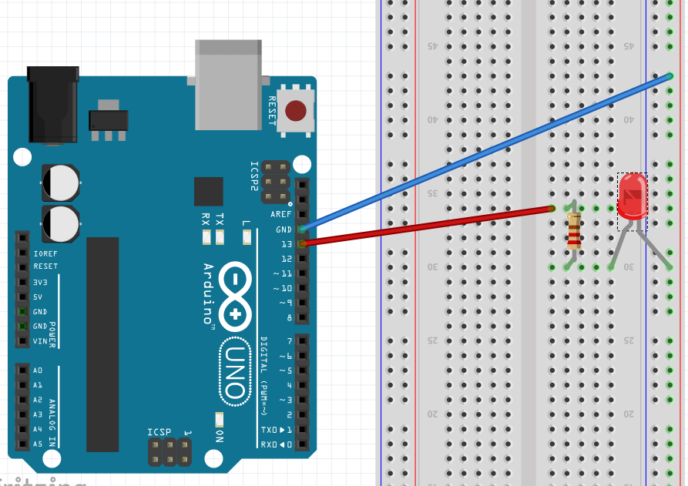

Сначала подключите светодиод к цифровому пину (без тильды, например №13)

1. Подключите USB-кабелем плату со схемой к компьютеру. Запустите среду программирования ArduinoIDE . Откроется рабочее окно программы.
2. Напишите программу в окне программ для включения светодиода (мигает).

***Пример программы:***

***void setup()***

***{***

***pinMode(13,OUTPUT);***

***}***

***void loop()***

***{***

***digitalWrite(13, HIGH);***

***delay(500);***

***digitalWrite(13, LOW);***

***delay(500);***

***}***

***Данная программа запускает бесконечно повторяющийся линейный алгоритм:***

***Светодиод включить***

***Задержать 500мс***

***Светодиод выключить***

***Задержать 500мс***

1. Настройте среду на работу с платой Arduino Uno. Для этого в меню «Инструменты» выбираем плату Arduino Uno. Видим, к какому порту она подключена. Если рядом с названием порта нет пометки (Arduino Uno), то поменяйте порт.

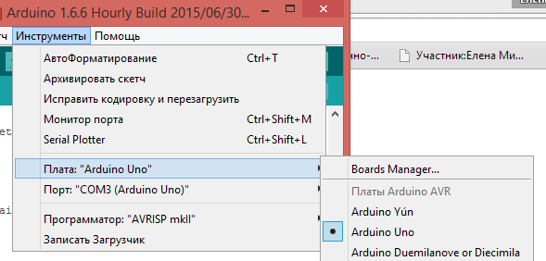

1. После подключения платы и проверки настройки запустите программу на компиляцию и загрузку с помощью кнопки загрузки:

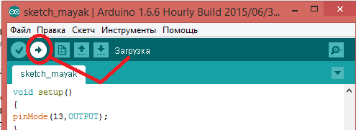

После появления надписи «Загружена», светодиод должен загореться.

**Задание 1.**

**Меняя длительность задержки и процессы включения-выключения запрограммируйте сигнал «СОС» по таблице Морзе:**

Точка – короткий сигнал (время задержки сигнала и выключения – 100мс), тире – длинный сигнал ( время задержки сигнала и выключения – 1000мс).

1. Переподключите светодиод к аналоговому пину (с тильдой, например, №9)
2. **Напишите алгоритм для постепенного включения светодиода с мощности загрузки – 0 до 255 с шагом 10.**
3. **Данный алгоритм представляет собой цикл с параметром i**

|  |  |
| --- | --- |
| for (int i=0;i<=255;i=i+10)  {действия} | for (int i=255;i>=0;i=i-10)  {действия} |
| Int – целое число I увеличивает свое значение с 0 до 255 с шагом 10 | Параметр i уменьшает свое значение от 255 до 0 с шагом - 10 |

**Пример программы:**

***void setup()***

***{***

***pinMode(9,OUTPUT);***

***}***

***void loop()***

***{***

***for (int i=0;i<=255;i=i+10 )***

***{***

***analogWrite(9, i);***

***delay(100);***

***}***

***}***

**Задание 2.**

**На основе данных таблицы составьте алгоритм постепенного зажигания и тушения светодиода. Длительность задержки между максимальным и минимальным состоянием светодиода – 500мс**

**Перерисуйте в тетрадь схему подключения светодиода, блок-схемы получившихся алгоритмов и перепишите обе получившихся программы. Сделайте выводы о реализации линейного и циклического алгоритмов средствами ArduinoIDE.**

**________________________________________________________________________________________________________________________________________________________________________________________________________________________________________________________________________________________________________**

**Урок 2: Физика**

**Тема: Исследование цепи с одним резистором, последовательным и параллельным соединением нескольких резисторов.**

**Исследование цепи с одним светодиодом и резистором.**

* 1. Соберите цепь в соответствии со схемой:

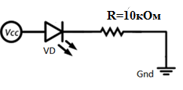

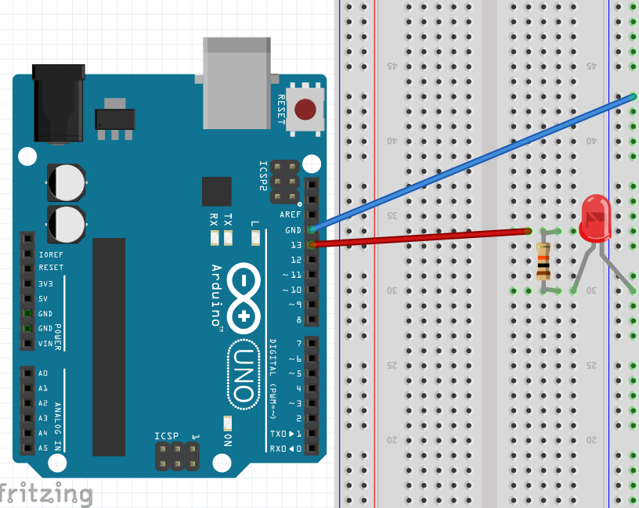

1. Если программа написана правильно, то появятся сообщения о работе программы в окне компиляции или сообщения об ошибках, если они есть. При правильной загрузке светодиод должен загореться.
2. Как известно, яркость свечения светодиода зависит от величины протекающего через него тока. Рассчитайте силу тока на участке цепи со светодиодом. Результаты занесите в таблицу:

|  |  |  |  |  |  |  |
| --- | --- | --- | --- | --- | --- | --- |
| UVcc, В | UVd, В | U, В | R, Ом | I, А | I, mA | I изм, mA |
| 5 | 2 | 3 | 10000 | 3/10000=0,0003 | 0,3 |  |

1. Сделайте выводы о соответствии расчетному значению и измеренному.

_______________________________________________________________________________________________________________________________________________________________________________________________________________________________________

**Исследование цепи с одним светодиодом и параллельным соединением резисторов.**

1. Соберите цепь в соответствии со схемой:

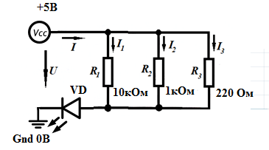

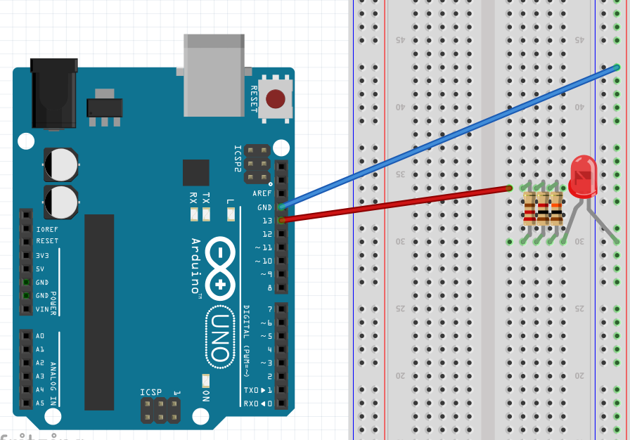

1. Заново запустите программу. Сделайте вывод о том, как изменилась яркость свечения светодиода в данной цепи.

______________________________________________________________________________________________________________________________________________________________________________________________________________________________

1. Рассчитайте силу тока на участке цепи со светодиодом. Результаты занесите в таблицу:

|  |  |  |  |  |  |  |  |  |  |  |  |
| --- | --- | --- | --- | --- | --- | --- | --- | --- | --- | --- | --- |
| **UVcc, В** | **UVd, В** | **U, В** | **R1, Ом** | **R2, Ом** | **R3, Ом** | **I1, А** | **I2, А** | **I3, А** | **I, А** | **I, mA** | **I изм, mA** |
| 5 | 2 | 3 | 10000 | 1000 | 220 | 3/10000  =0,0003 | 3/1000  =0,003 | 3/220  =0,0136 | 0.0003+0.003  +0.0136=  0.0169 | 16.9 |  |

1. Сделайте выводы об изменении силы тока на участке цепи с тремя резисторами по сравнению с участком цепи с одним резистором и соответствии расчетного значения измеренному.

______________________________________________________________________________________________________________________________________________________________________________________________________________________________

**Исследование цепи с одним светодиодом и последовательным соединением резисторов.**

1. Соберите цепь в соответствии со схемой:

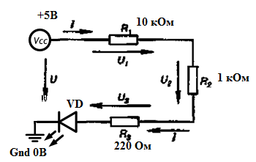

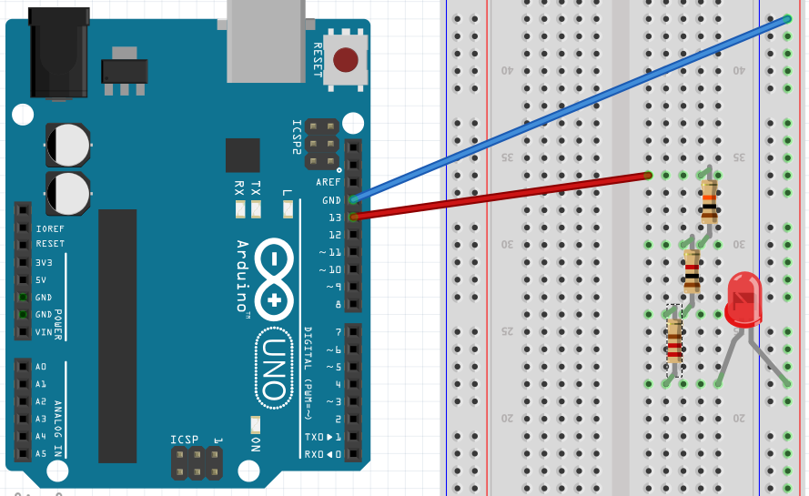

1. Заново запустите программу. Сделайте вывод о том, как изменилась яркость свечения светодиода в данной цепи.

______________________________________________________________________________________________________________________________________________________________________________________________________________________________

1. Рассчитайте силу тока на участке цепи со светодиодом. Результаты занесите в таблицу:

|  |  |  |  |  |  |  |  |  |
| --- | --- | --- | --- | --- | --- | --- | --- | --- |
| **UVcc, В** | **UVd, В** | **U, В** | **R1, Ом** | **R2, Ом** | **R3, Ом** | **I1, А** | **I, mA** | **I изм, mA** |
| 5 | 2 | 3 | 10000 | 1000 | 220 | 3/(10000+1000+220)  =0,000267 | 0,267 |  |

1. Сделайте выводы об изменении силы тока на участке цепи с тремя резисторами по сравнению с участком цепи с одним резистором и соответствии расчетного значения измеренному.

_______________________________________________________________________________________________________________________________________________________________________________________________________________________________________

**ПРИЛОЖЕНИЕ 1**

**Листы для домашнего ознакомления**

**Информатика. Схемотехника.**

1. **Понятие микроконтроллера.**

Автоматизация дома и отдельных процессов на базе интеллектуальных систем невозможна без использования устройств такого типа, как микроконтроллер. Многофункциональные, компактные микроконтроллеры применяются во многих современных приборах, бытовом оборудовании и прочих инженерно-технических объектах.

**Сферы применения микроконтроллеров**

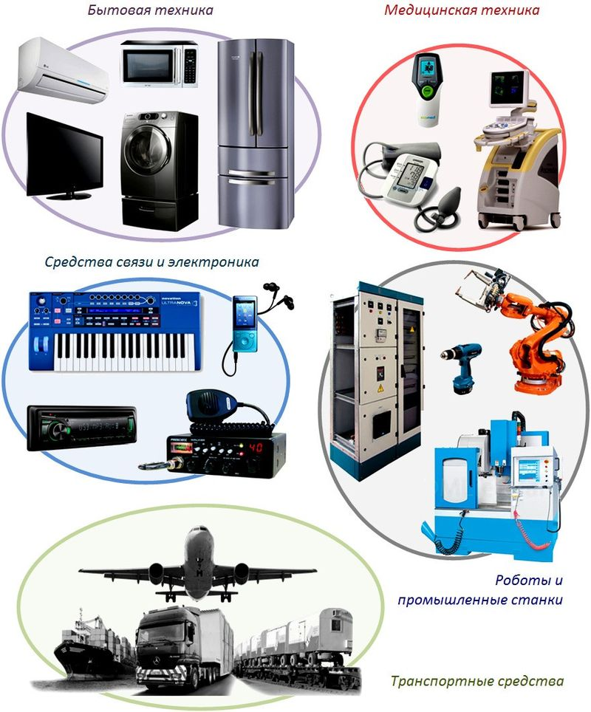

Они позволяют программировать и контролировать работу устройств, обеспечивать эффективное взаимодействие («диалог») человека и техники, дают возможность реализовать идеи Умной автоматизации. Типичный микроконтроллер сочетает на одном кристалле функции процессора и периферийных устройств, содержит ОЗУ(оперативная память) и/или ПЗУ(постоянная память). По сути, это однокристальный компьютер, способный выполнять относительно простые задачи.

|  |  |
| --- | --- |
| http://fastnvr.ru/image/cache/data/arduino/arduino-uno-rev3-blue-1-600x600.jpg | http://d1gsvnjtkwr6dd.cloudfront.net/large/IC-ATMEGA328-PU_LRG.jpg |
| **Плата Arduino Uno** | **Микроконтроллер AtmelAVR ATmega328** |

1. **Устройство платы и распиновка**

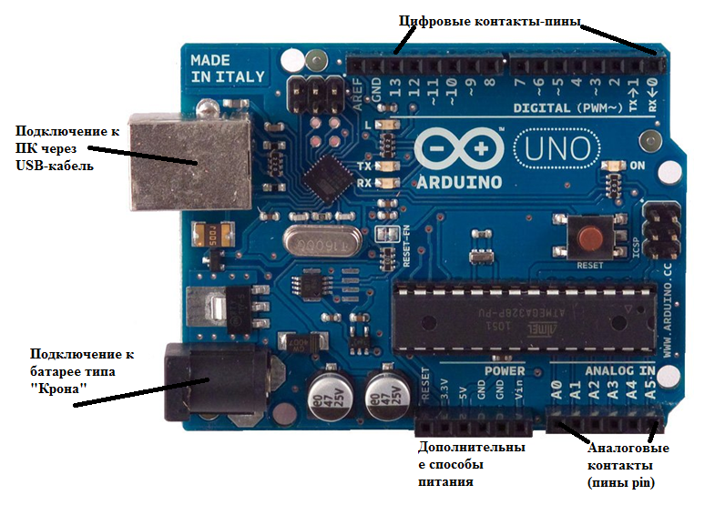

На плате выведены **14 цифровых пинов (контактов),** любой из которых может работать как на вывод информации, так и на ввод. Для этого в коде программ применяются специальные функции:

[**pinMode()**](https://voltiq.ru/wiki/coding-arduino-ide/pinmode-function-arduino-ide/)

Функция pinMode служит для задания режима работы контакта, будет-ли он работать на выход или на вход. В данной функции задается номер контакта, которым мы в дальнейшем собираемся управлять.

**digitalRead()**

Функция считывает текущее значение с заданного контакта – его значение может быть HIGH или LOW. HIGH – высокий сигнал (5 вольт), LOW – низкий сигнал (0 вольт).

Для подключения различных датчиков Arduino Uno имеет на своей платформе **6 аналоговых входов.**  Считывать значения с данных контактов можно функцией **[analogRead()](https://voltiq.ru/wiki/coding-arduino-ide/analogread-function/),** а передавать значения – функцией **[analogWrite()](https://voltiq.ru/wiki/coding-arduino-ide/analogwrite-function/).**

**Напряжению 5В соответствует мощность 100%, или 255, а 0В- мощность0% или 0**

На всех выводах напряжение 5В.

**GND – контакт** для подключения земли, необходим для создания замкнутой цепи при подключении к контактам.

1. **Макетная плата**

В набор также входит макетная плата Breadboard Half. Она позволяет быстро и легко собирать электронные схемы без пайки.

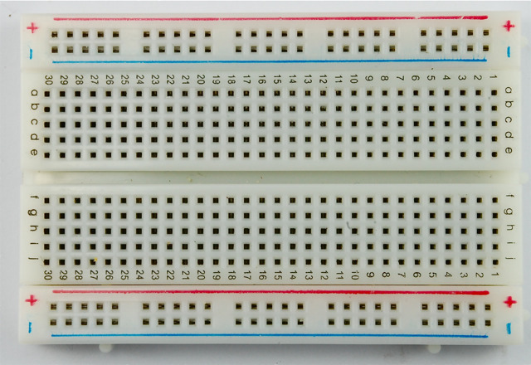

**Принцип работы макетной платы**

Под слоем пластика скрываются медные пластины-рельсы, выложенные по незамысловатому принципу:

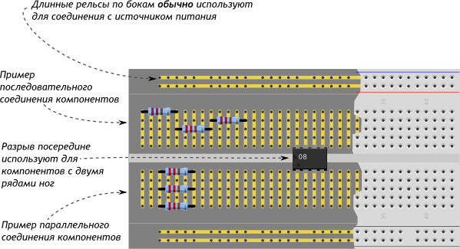

**Для улучшения контактов необходимо подгибать ножки так, чтобы они были одинаковой длины и плотно соприкасались с пластинами-рельсами.**

**Физика. Схемотехника.**

1. **Электронные компоненты схем**

**Светодиод -** энергоэффективная, надёжная, долговечная «лампочка»

**Светодиод** — вид диода (диод — это электрический «ниппель», у которого есть 2 полюса: анод и катод, ток пропускается только от анода к катоду.), который светится, когда через него проходит ток от анода (+) к катоду (−).

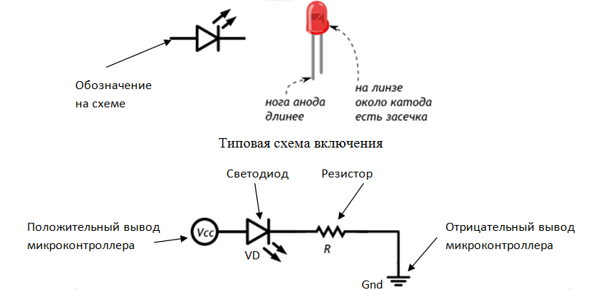

После подачи питания на макетку на её линии VCC появится напряжение + 5 вольт, а на линии GND будет 0 вольт. От большего его значения к меньшему (от VCC к GND) через сопротивление R и светодиод VD потечёт электрический ток.

**Резистор** - ([англ.](https://ru.wikipedia.org/wiki/%D0%90%D0%BD%D0%B3%D0%BB%D0%B8%D0%B9%D1%81%D0%BA%D0%B8%D0%B9_%D1%8F%D0%B7%D1%8B%D0%BA) resistor, от [лат.](https://ru.wikipedia.org/wiki/%D0%9B%D0%B0%D1%82%D0%B8%D0%BD%D1%81%D0%BA%D0%B8%D0%B9_%D1%8F%D0%B7%D1%8B%D0%BA) Resisto - сопротивляюсь), также сопротивление - пассивный элемент электрических цепей, обладающий определённым постоянным или переменным значением [электрического сопротивления](https://ru.wikipedia.org/wiki/%D0%AD%D0%BB%D0%B5%D0%BA%D1%82%D1%80%D0%B8%D1%87%D0%B5%D1%81%D0%BA%D0%BE%D0%B5_%D1%81%D0%BE%D0%BF%D1%80%D0%BE%D1%82%D0%B8%D0%B2%D0%BB%D0%B5%D0%BD%D0%B8%D0%B5).

**Номинальное значение резисторов и цветовая кодировка - -** [**https://www.weerstandcalculator.nl/russian.php**](https://www.weerstandcalculator.nl/russian.php)

**220 Ом**

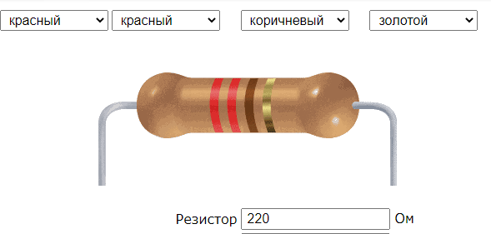

**1килоОм (кОм) = 1000 Ом**

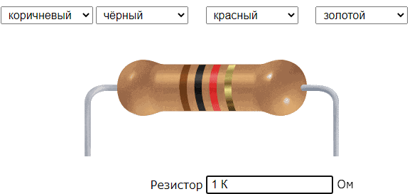

**10 килоОм = 10000 Ом**

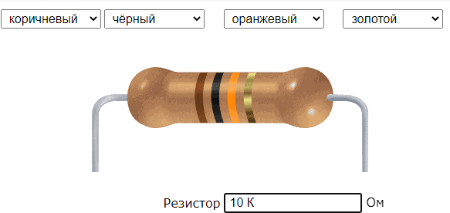

**Закон Ома**

*Сила тока в участке цепи прямо пропорциональна напряжению и обратно пропорциональна электрическому сопротивлению данного участка цепи.*

**I= U/R,**

где

* �**I**— сила тока в цепи, А (ампер);
* **U**— электрическое напряжение на участке цепи, В (вольт);
* **R**— электрическое сопротивление участка цепи, Ом;

**Сила тока определяется по формуле:**

**I = (Uvcc-Uvd) / R**

**Uvcc = 5v** – напряжение питания,

**Uvd=2v** – падение напряжения на красном светодиоде,

**Соединение резисторов. Законы Кирхгофа**

**Первый закон Кирхгофа:** в любом узле цепи алгебраическая сумма токов равна нулю, при этом втекающие и вытекающие токи имеют противоположные знаки.

**Второй закон Кирхгофа:** в любом замкнутом контуре токов алгебраическая сумма произведений тока на сопротивление равна сумме сторонних ЭДС, приложенных к этому контуру.

Законы Кирхгофа позволяют анализировать и рассчитывать электрические цепи с одним источником при различных соединениях резисторов.

**Параллельное соединение резисторов в цепи со светодиодом.**

*Параллельным соединением участков электрической цепи называют соединение, при котором все участки цепи присоединяются к одной паре узлов, т. е. находятся под действием одного и того же напряжения.* Токи параллельно включенных участков обратно пропорциональны сопротивлениям этих участков. При параллельном соединении резисторов с сопротивлениями $R_{1}, R_{2}, R_{3}$ токи резисторов равны:

$$I_{1}=U/{R_{1},} I_{2}=U/{R_{2}, I_{3}=}U/{R_{3}}$$

**U= Uvcc-Uvd**

Воспользовавшись первым законом Кирхгофа для рассматриваемой цепи, можно

определить ток в неразветвленной части цепи:

$$I=I_{1}+I_{2}+I_{3}$$

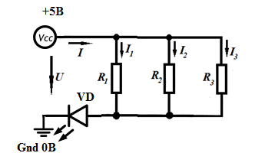

**Последовательное соединение резисторов в цепи со светодиодом.**

*Последовательным соединением участков электрической цепи называют соединение,при котором через все участки цепи проходит один и тот же ток.*

*Напряжение на каждом последовательно включенном участке пропорционально величине сопротивления этого участка.*

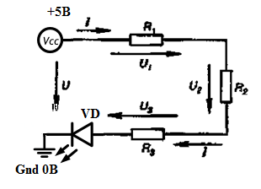

При последовательном соединении потребителей с сопротивлениями $R_{1} R_{2}$ и $R_{3}$ напряжение на их зажимах равно:

$$U_{1}=IR_{2}; U_{2}=IR_{2}; U_{3}=IR_{3}$$

Воспользовавшись вторым законом Кирхгофа для рассматриваемой цепи, можно записать:

$$U=U_{1}+U_{2}+U_{3}$$

или

$$U=IR_{1}+IR_{2}+IR_{3}.$$

Откуда

$$U/I=R_{1}+R_{2}+R_{3}$$

т. е. общее сопротивление последовательно резисторов равно сумме сопротивлений этих резисторов.

Ток в цепи последовательно включенных потребителей определяется

выражением:

$$I=\frac{U}{R_{1}+R_{2}+R_{3}}$$

**Единицы измерения силы тока:**

А-ампер, mA – миллиампер = 1/1000А

0,001А=1mA

**ПРИЛОЖЕНИЕ 2**

**Азбука Морзе**

